**Служба сопровождения ресурсного центра**

**ГБОУ «Эгитуйская специальная (коррекционная) общеобразовательная школа-интернат»**

**«ОСОБЫЕ ДЕТИ – ОСОБЕННОЕ ОБЩЕНИЕ»**

**Предлагаем Вашему вниманию полезную информацию с целью  информирования об условиях психолого-педагогического сопровождения**

**детей c ОВЗ в школе**

**Социальный педагог**

***Социальный педагог*** – это тот человек в школе, который организует взаимодействие и объединяет усилия школы, семьи, общественности, для поддержки и всесторонней помощи в развитии и воспитании детей.

**Деятельность социального педагога**

Деятельность школьного социального педагога подразумевает взаимодействие с детьми, изучение возрастных и психологических особенностей всех учащихся, организацию различных видов социально-полезной деятельности. Кроме того деятельность социального педагога направлена на социальную поддержку ребенка и семьи,  помощь и направление действий родителей и педагогов на предупреждение негативного влияния на развитие личности сложных детей, а при необходимости  помогает реализовать правовую защиту. Общение с сложными детьми требует от педагога  особого такта и профессионализма.

Социальный педагог занимается своей учебно-воспитательной деятельностью не в классной комнате, как учитель-предметник, а в школьных клубах, секциях, кружках, разновозрастных отрядах. Только внеучебная обстановка дает ему возможность более близкого знакомства с поведенческими особенностями детей (в частности, девиантным поведением или поведением детей-аутсайдеров). Таким образом, педагог выявляет учащихся, у которых возникли сложности с адаптацией к внешним условиям существования, изучает особенности их характера и поведения, намечает меры и способы оказания помощи таким детям. В настоящее время, когда случаи алкогольной зависимости, наркомании и правонарушений в подростковой среде встречаются довольно часто, в школе обязательно должен проводить свою деятельность социальный педагог.

**Кто такой дефектолог?**

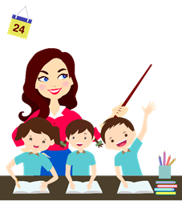Дефектолог - это специалист, который занимается изучением, обучением, воспитанием и социализацией детей с ограниченными возможностями здоровья. Так же учитель-дефектолог занимается с детьми, испытывающими трудности в усвоении учебной программы. В основном это учащиеся начальной школы.

**Советы дефектолога**

*1. Разговаривайте со своим ребенком во время всех видов деятельности, таких как приготовление еды, уборка, одевание-раздевание, игра, прогулка и т.д. Говорите о том, что вы делаете, видите, что делает ребенок, что делают другие люди и что видит ваш ребенок.  
2. Говорите спокойно, в нормальном темпе, с интонацией.  
3. Говорите, используя ПРАВИЛЬНО построенные фразы, предложения. Ваше предложение должно быть на 1 – 2 слова длиннее, чем у ребенка. Если ваш ребенок пока еще изъясняется только однословными предложениями, то ваша фраза должна состоять из 2 слов.  
4. Выдерживайте временную паузу, чтобы у ребенка была возможность говорить и отвечать на вопросы.  
5. Слушайте звуки и шумы, которые нас окружают. Скажите ребенку: "Послушай, как лает собака, а вот шумит ветер" и т.д. А потом спросите «Что это?» Это может быть лай собаки, шум ветра, мотор самолета, шелест листвы, журчание ручейка и т.д.  
6.Большинство занятий проводите в игровой форме. Работа с ребенком должна активизировать речевое подражание, формировать элементы связной речи, развивать память и внимание.*

****Не забывайте:**Развивайте ребенка, играя с ним!Ваш ребенок самый замечательный!

**Какие функции выполняет дефектолог?**

На первом этапе учитель-дефектолог проводит обследование. Оно затрагивает все стороны развития. Проверяется, как дети вступают в контакт, как реагируют, какой у них темп работы. Обследуется мышление, понимание инструкций, зрительное и слуховое восприятие. На основе полученных результатов учитель разбивает детей на группы. Воспитанники в них обладают примерно одинаковым уровнем развития. С некоторыми детьми проводить групповые занятие не получается: к этой категории относятся аутисты — эти детки чаще ставятся на индивидуальные занятия в силу специфики данного нарушения развития.

**Когда нужно обращаться к дефектологу?**

К дефектологу можно обращаться в тот момент, когда вы заметили, что у вашего ребенка есть трудности в развитии и все ваши попытки помочь ему не дают видимых результатов

Если у вашего ребенка есть различные заболевания (например ОНР, ЗРР, СДВГ, гиперактивность и др.)

Если у ребенка стоит диагноз задержка психического развития или умственная отсталость

Если вы столкнулись с педагогической запущенностью ребенка

Если вы стоите на учете у невропатолога, психоневролога

Если появились хоть малейшие сомнения в интеллектуальном развитии ребенка!

***Кто такой учитель –логопед ?***

Учитель-логопед в школе является важным специалистом, решающим ряд ключевых задач: диагностика и корректирование нарушений развития устной и письменной речи, разработка и проведение профилактических логопедических мероприятий, а также открытых уроков для школьников и их родителей.

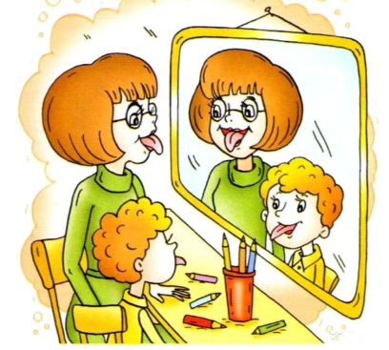

***Основными направлениями работы учителя-логопеда являются:***

Направления работы учителя-логопеда:

Развитие фонематического слуха

Коррекция нарушений звукопроизношения

Формирование навыков звукового анализа и синтеза

Развитие связной речи

Развитие мелкой моторики

***Как работает логопед?***

Проводит обследование и выявляет речевые нарушения.

Комплексно работает над устранением нарушений — правильно «ставит» звук, развивает навыки четкого произношения, увеличивает словарный запас ребенка. Иногда работает в команде с другими специалистами, например с неврологом или дефектологом.

Вводит правильную речь в повседневную жизнь с помощью игр, бесед, творческих заданий и закрепляет результат.

***Когда нужно обращаться к логопеду?***  
Первый раз **надо** показать малыша **логопеду** в возрасте 3 лет — не позднее. После того, как **ребенку** исполнилось 3 года, посещайте **логопеда** ежегодно. Обязательно запишитесь на прием **к** **логопеду** за год перед школой, чтобы он провел полную диагностику: ведь скоро **ребенок** станет школьником, и его речь **должна** быть правильной и красивой.

**Педагог-психолог**

Ключевыми направлениями работы педагога – психолога с детьми с ОВЗ является диагностическая, коррекционная и развивающая работа; профилактическая и консультативная и поддерживающая работа с педагогами, школьниками и родителями, в том числе и родителями, воспитывающими детей данной категории.

Получить консультацию можно по адресу:

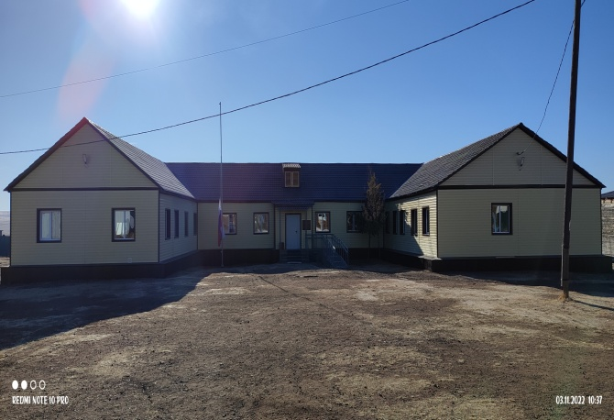

Еравнинский район, с. Можайка, ул Будаева, 8

ГБОУ «Эгитуйская специальная (коррекционная) общеобразовательная школа-интернат»

Часы работы: с понедельника по пятницу с 8.30- 17.20

Суббота, воскресенье-выходной

Электронная почта: [evgenia.radnaewa@yandex.ru](mailto:evgenia.radnaewa@yandex.ru), телефон (830135)-32225

Ссылка на сайт: [**https://sh-int-egitujskaya-mozhajka-r81.gosweb.gosuslugi.ru**](https://sh-int-egitujskaya-mozhajka-r81.gosweb.gosuslugi.ru)

**Специалисты ресурсного центра:**

Дефектолог- Раднаева Любовь Дашиевна, логопеды- Нагаслаева Мария Николаевна,

Базарова Тамара Евгеньевна, Педагог-психолог Дагбаева Василиса Сергеевна,

Социальный педагог- Буткина Бэлла Васильевна.